**Guía Nº11**

**Asignatura:** Educación Matemática **Curso: 6**º A

**Fecha:** 08 al 12 Junio 2020 **Docente:** Paola Ortiz D. Prof. Diferencial

**Nombre de Alumno**: -----------------------------------------------------------------------------------**Objetivo de Aprendizaje:** OA3 Demostrar que comprenden el concepto de razón de manera concreta, pictórica y simbólica, en forma manual y/o software educativo.

OA8 Resolver problemas rutinarios y no rutinarios que involucren adiciones y sustracciones propias, impropias, números mixtos o decimales hasta la milésima.

OA11 Resolver ecuaciones de primer grado con una incógnita, utilizando estrategias como; usando una balanza.

**Contenido:** adiciones y sustracciones impropias y números mixtos

**Objetivo de la clase:**

**Indicaciones generales:**

1-. Escribe en la guía la fecha y tu nombre completo.

2-. Apóyate con un adulto y resuelve cada una de las actividades dadas.

3-. Si tienes me puedes enviar mensajes a mi wsp +56994315560, de lunes a viernes hasta las 18:00 horas.

**Retroalimentación:** Recuerda que: Debemos recordar y practicar las tablas de multiplicar para realizar de forma más simple.

**Fecha de envío**: lunes 15 Junio 2020 al correo electrónico o en el colegio el 17 Junio 2020, (desde las 09:30 a las 13:00).

**Cómo y/o donde enviar a** [paolasoledado@gmail.com](mailto:paolasoledado@gmail.com) o asistir al establecimiento en la fecha antes descrita y entregarlo a la docente Paola Ortiz D.

* Esta es una definición y las partes con sus respectivos nombres de las Fracciones Propias.

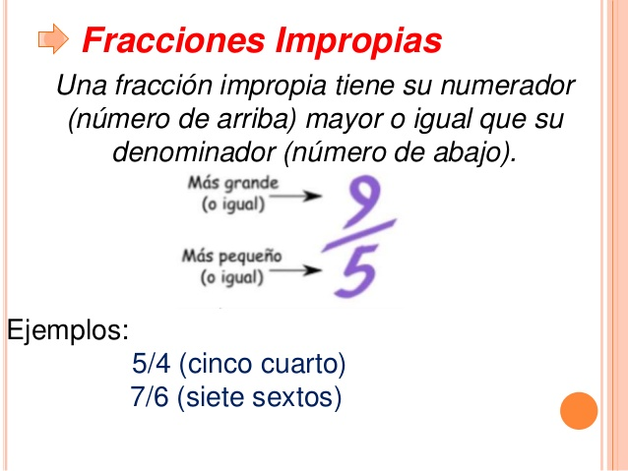

* Ejemplo de suma y resta de fracciones propias.

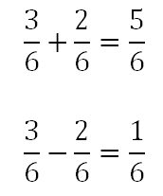

* En la siguiente actividad tendrás que realizar sumas y restas de Fracciones Propias, guiándote por el ejemplo dado.

1. 5 2

___ + ___ =

8 8

1. 6 1

___ _ ___ =

7 7

1. 6 3

___ + ___ =

9 9

1. 8 4

___ -- ___ =

8 8

Tiket

¿Aprendiste en esta actividad? ¿Qué?

¿Qué te gustaría reforzar en las próximas clases?

¿Comprendiste el objetivo de la clase?